Средство массовой информации Грушевского сельского поселения
№ 20 (138)
03 августа 2016 г.

______________________________________________________________________________________________

Общие меры обеспечения безопасности на пляжах
и других местах массового отдыха на водных объектах

На пляжах и других местах массового отдыха запрещается:
купаться в местах, где выставлены щиты с предупреждениями и запрещающими надписями;
купаться в необорудованных, незнакомых местах;
заплывать за буйки, обозначающие границы участка акватории водного объекта, отведенного для купания;
подплывать к моторным, парусным судам, весельным лодкам и другим плавсредствам;
прыгать в воду с катеров, лодок, причалов, а также сооружений, не приспособленных для этих целей;
загрязнять и засорять водные объекты;
купаться в состоянии алкогольного опьянения;
приходить с собаками и другими животными;
оставлять мусор на берегу и в кабинах для переодевания;
играть с мячом и в спортивные игры в не отведенных для этого местах, нырять в воду с захватом купающихся;
подавать крики ложной тревоги;
плавать на средствах, не предназначенных для этого.

При обучении плаванию ответственность за безопасность несет инструктор (преподаватель, тренер), проводящий обучение или тренировки (далее - инструктор по плаванию).
При групповом обучении плаванию группы не должны превышать 10 человек. За группой необходимо установить непрерывное наблюдение ответственными за организацию безопасного купания детей, обученными приемам оказания первой помощи пострадавшим на воде.
Обучение плаванию должно проводиться в специально отведенных местах.
Каждый гражданин обязан оказать посильную помощь терпящему бедствие на водном объекте.
Работниками спасательных постов в зонах отдыха должна проводиться разъяснительная работа по предупреждению несчастных случаев на водном объекте с использованием громкоговорящих устройств и информационных стендов.

Меры обеспечения безопасности детей на водных объектах

Безопасность детей на водном объекте обеспечивается правильным выбором и оборудованием мест, отведенных для купания, систематической разъяснительной работой с детьми о правилах поведения на водном объекте и соблюдением мер предосторожности.
Не допускаются купание детей в неустановленных местах и другие нарушения правил поведения на водном объекте.
В детских лагерях и других детских учреждениях, расположенных у водных объектов, участок для купания детей должен выбираться у пологого песчаного берега (далее - место для купания детей).
Дно места для купания детей должно иметь постепенный уклон до глубины 2 метров, быть без ям и уступов, свободно от водных растений, коряг, камней, стекла и других опасных предметов.
Перед открытием купального сезона в детском лагере, учреждении дно водного объекта в пределах участка акватории, отведенного для купания, должно быть обследовано водолазами и очищено от опасных предметов.

В местах купания детей оборудуются участки для обучения плаванию детей дошкольного и младшего школьного возраста с глубиной не более 0,7 метра, а также для детей старшего возраста - не более 1,2 метра. Участки обозначаются линией поплавков, закрепленных на тросах, или специальным ограждением.
В местах с глубиной до 2 метров разрешается купаться хорошо плавающим детям в возрасте от 12 лет. Эти места ограждаются буйками с интервалом 25-30 метров.

Место для купания детей должно отвечать установленным санитарным требованиям, быть благоустроено и ограждено со стороны суши.
В местах для купания детей на расстоянии 3 метров от границы водного объекта, через каждые 25 метров устанавливаются стойки (щиты) с размещенными на них спасательными кругами и спасательным средством "конец Александрова" (далее - спасательный инвентарь).
Территории детских учреждений оборудуются стендами с материалами о правилах поведения на водном объекте и информационными таблицами.
Места для купания детей оборудуются помещениями для оказания первой помощи пострадавшим и навесами для защиты от солнца.
Купание детей проводится с инструктором по плаванию группой не более 10 человек, продолжительность купания составляет не более 10 минут.
Купание детей, не умеющих плавать, проводится отдельно от детей, умеющих плавать.
Ответственность за безопасность детей во время купания возлагается на инструктора по плаванию. Эксплуатация мест купания детских лагерей, учреждений запрещается без наличия в их штатах инструкторов по плаванию.
Перед началом купания детей проводится подготовка мест для купания (территории пляжа и участка акватории водного объекта, отведенного для купания):
границы участка, отведенного для купания детей, обозначаются вдоль береговой черты флажками;
на стойках (щитах) размещается спасательный инвентарь;
лодка со спасателем выходит за границу участка, отведенного для купания, и удерживается в 2 метрах от нее.

По окончании подготовки мест, отведенных для купания, детей группами выводят на участки для купания и проводят инструктаж по правилам поведения на воде.
Купание детей проводится под наблюдением инструкторов по плаванию, спасателей и медицинских работников.

Детям запрещается нырять в воду с перил, мостиков, заплывать за границу участка, отведенного для купания, плавать на не предназначенных для этого средствах.

Во время купания детей на участке запрещается:

купание и нахождение посторонних лиц;
катание на лодках, катерах и водных скутерах;
игры и спортивные мероприятия.

Для проведения на берегу водного объекта занятий по обучению плаванию ограждается и оборудуется специальная площадка.
На площадке должны находиться:
плавательные доски и резиновые круги для каждого ребенка;
2-3 шеста, применяемые для поддержки не умеющих плавать детей, плавательные поддерживающие пояса;
3-4 мяча;
2-3 переносных громкоговорящих устройства;
стенд с расписанием занятий, учебными плакатами по методике обучения и технике плавания;
помещение для оказания первой помощи пострадавшим, оборудованное укладкой для оказания первой помощи;
спасательная лодка.
Для купания детей во время походов, прогулок, экскурсий выбирается неглубокое место с пологим и чистым дном. Инструкторами по плаванию, спасателями проводится обследование места купания и осуществляется наблюдение за купанием детей.

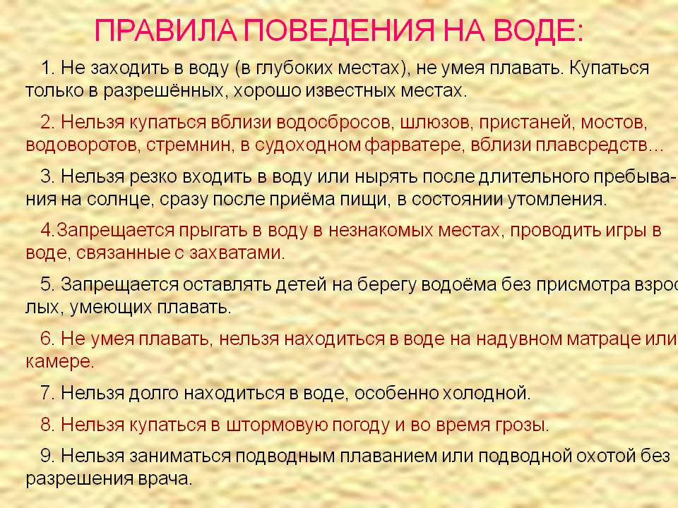

Рекомендации по соблюдению требований пожарной безопасности.
Выжигание сухой травянистой растительности проводится с учетом требований:
- Правил противопожарного режима в Российской Федерации утвержденных Постановлением Правительства РФ от 25 апреля 2012 № 390 «О противопожарном режиме» с учетом изменений, утвержденных постановлением Правительства РФ от 17 февраля 2014 № 113;
- п. 3 приложения № 1 к постановлению Правительства Ростовской области от 30.08.2012 № 810 «О мерах по противодействию выжиганию сухой растительности на территории Ростовской области».
Выжигание сухой травянистой растительности на земельных участках (за исключением участков, находящихся на торфяных почвах) населенных пунктов, землях промышленности, энергетики, транспорта, связи, радиовещания, телевидения, информатики, землях для обеспечения космической деятельности, землях обороны, безопасности и землях иного специального назначения может производиться в безветренную погоду при соблюдении следующих условий:
- участок для выжигания сухой травянистой растительности располагается на расстоянии не ближе 50 метров от ближайшего объекта;
- территория вокруг участка для выжигания сухой травянистой растительности очищена в радиусе 25-30 метров от сухостойных деревьев, валежника, порубочных остатков, других горючих материалов и отделена противопожарной минерализованной полосой шириной не менее 1,4 метра;
- на территории, включающей участок для выжигания сухой травянистой растительности, не действует особый противопожарный режим;
- лица, участвующие в выжигании сухой травянистой растительности, должны быть обеспечены первичными средствами пожаротушения.
Принятие решения о проведении выжигания сухой травянистой растительности и определение лиц, ответственных за выжигание, осуществляется руководителем организации.
Выжигание сухой травянистой растительности на земельных участках, непосредственно примыкающих к лесам, осуществляется в соответствии с Правилами пожарной безопасности в лесах, утвержденными постановлением Правительства Российской Федерации от 30 июня 2007 г. № 417 «Об утверждении Правил пожарной безопасности в лесах».
Не допускается:
- выжигание сухой травы, а также сжигание кустарника и другого горючего материала, под мостами и путепроводами;
- сжигание стерни, пожнивных остатков и разведение костров на полях.

Учредитель:  Администрация Грушевского  сельского поселения  Аксайского района  Редактор: Онищенко Н.Л. | Ответственный за выпуск:  Коновальцева И.Г.  Адрес: ул. Советская, д. 265 а,  ст. Грушевская, Аксайский район, Ростовская область  телефон: 8 (863 50) 356-46 | Тираж:120 экземпляров

